Všichni dědkové a báby, soudci a lékaři nad 60 let jsou nesvéprávní, ohlásila Jourová. Seberte jim konta, účty a maily!
Kráva napudrovaná.Pří každém projevu se veřejně culí,jak vydrbala s celým národem a bere měsíčně plat půl milionu + veškeré náhrady.Kope za EU PROTI ČESKÉ REPUBLICE.jE TŘEBA JÍ ODVOLAT!!!!!!!
Předmět :Všichni dědkové a báby, soudci a lékaři nad 60 let jsou nesvéprávní, ohlásila Jourová. Seberte jim konta, účty a maily!
Všichni dědkové a báby, soudci a lékaři nad 60 let jsou nesvéprávní, ohlásila Jourová. Seberte jim konta, účty a maily!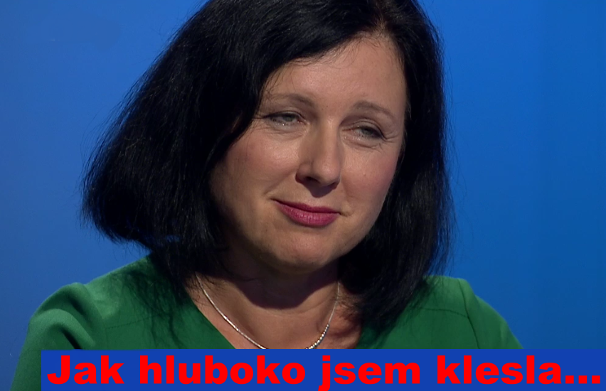
Neuvěřitelná, skutečně neuvěřitelná arogance, drzost, až hyenismus!Nastupuje Hitlerjugend? Nastupuje vyhlazování starší generace? Všem starším nad 60 let se seberou účty, maily a jedině pod kontrolou milicí, které vyškolí Člověk v tísni a Hamáčkovo komando, budou moci pod dohledem vyškolené mladé generace psát svým přátelům?
Neuvěřitelná urážka a špína. Nebo extremistická provokace komisařky Jourové?
Zde máte důkaz a je otázkou, zda tyto urážky Jourové nezakládají trestný čin!
Toto si (mimo jiné) dovolila vyjádřit!
Jourová: Nenechávejte seniory samotné u počítačů
Už jsem mluvila s mladými youtubery, ať osloví svoje vrstevníky a vyzvou je, ať se baví s babičkou a s dědečkem. Ať je nenechávají samotné u počítačů, nenechávají je dostávat se do stavů strachu a hysterie. Nevidím za tím jen společenskou škodlivost toho, že se distribuují nějaké lživé informace. Pro mě je to i obrázek toho, že máme seniory, kteří jsou tomu vystaveni kvůli tomu, že jsou s tím sami. To je obrovský společenský problém.
Je v tomhle Česko nějak specifické?
Běží to po celé Evropě. Řekla bych ale, že čeští senioři jsou extra vystrašení. Jsou extra snadnou kořistí.
Čím si to vysvětlujete?
Je to způsobem života a tím, že senioři čelí internetovému tlaku sami. Je to apel na rodiny, aby s tím něco dělaly. Myslím, že s tím souvisí také problémy se šmejdy...
Kdo, kdo má právo rozhodovat, která strana politická je ta správná?
Tu, kterou nám Jourová doporučí, či dokonce donutí volit?

Zrovna v minulých dnech padaly výhrůžky směrem k Polsku, že se chce zbavit starších soudců.
Zde Jourová veřejně tvrdí, že jsou nesvéprávní, možná dementní a všichni by měli být pod kontrolou vyškolené milice Evropských hodnot!

Takže v České republice je více jak 3 miliony dementních, vystrašených lidí,
kteří by na internet neměli vůbec vstupovat!
Důchodci, táhněte do pr..le, vzkazuje Jourová. Chcípejte na lavičce, krmte si ptáčky, ale na sociální sítě nelezte, nebo si vás zrušíme sami. Navždy vám zakroutíme krkem jak Klement Gottwald!
Tentokrát z Bruselu!

Premiére Babiši, vážně nevíte, jakou veš jste nasadil do Bruselu a jak se dnes k třetině národa chová?
Stal se z ní Adolf Hitler?
Nebylo by lepší poslat důchodce do koncentráků, aby se jim zabránilo
na internetu komunikovat, pokud nemají prověrky?
Jak si to ta, co změnila názor po zvolení, vůbec může dovolit?

Stejně jako u důchodců, i mezi mladou generací je množina naivně hloupých,
co naskočí na značkové zboží, na přiblblé reklamy, na šminky,
které končí rakovinou či auta s prapodivnou spotřebou.
Ale Jourová chce tímto způsoben zlikvidovat velkou skupinu starších občanů,
kteří mají zkušenosti s bolševickou propagandou a poznají i tu dnešní.
A tak jim chce zakroutit krkem a odstavit od sdílených informací.

Nebo rovnou odešle důchodce do koncentračních táborů,
protože nesdílí ten správný názor?

Neuvěřitelná drzost a zpupnost!
(Je jasné, že tato křivá dáma, co něco slíbila před zvolením a pak voliči pohrdla vše myslela jinak.
Že nemyslela soudce a lékaře, že nemyslela loajální důchodce, ale pouze ty, co s ní nesouhlasí
a v mailech si to sdělují. Míří na ty, co myslí "nebruselsky"! To je leitmotiv!!
Ale tak to má říct rovnou, že miluje myšlenku Adolfa Hitlera o správné rase,
o neužitečných starých lidech a vše ostatní musí zmizet z povrchu zemského.
Není důležitá omáčka z keců, ale co se v ní ukrývá!)

Jourová, lze ještě klesnout níž?

